АДМИНИСТРАЦИЯ
САГУНОВСКОГО СЕЛЬСКОГО ПОСЕЛЕНИЯ
ПОДГОРЕНСКОГО МУНИЦИПАЛЬНОГО РАЙОНА
ВОРОНЕЖСКОЙ ОБЛАСТИ

ПОСТАНОВЛЕНИЕ
от 11 марта 2021 года № 6
сл. Сагуны

О внесении изменений в постановление
администрации Сагуновского сельского
поселения от 14.02.2018 года № 13
«Об утверждении схемы размещения
нестационарных торговых объектов»

В целях обеспечения доступности товаров для населения, формирования конкурентной среды, стимулирования предпринимательской активности и самозанятости граждан, руководствуясь Федеральным законом от 28.12.2009 года № 381-ФЗ «Об основах государственного регулирования торговой деятельности в Российской Федерации», Законом Воронежской области от 30.06.2010 года № 68-ОЗ «О государственном регулировании торговой деятельности на территории Воронежской области, приказом департамента предпринимательства и торговли Воронежской области от 22 июня 2015 № 41 «Об утверждении порядка разработки и утверждения схемы размещения нестационарных торговых объектов органами местного самоуправления муниципальных образований на территории Воронежской области», Уставом Сагуновского сельского поселения, администрация Сагуновского сельского поселения Подгоренского муниципального района Воронежской области п о с т а н о в л я е т:

1. Внести изменения и дополнения в постановление администрации Сагуновского сельского поселения Подгоренского муниципального района Воронежской области от 14.02.2018 года № 13 «Об утверждении схемы размещения
нестационарных торговых объектов», изложив приложение № 1 «Схема размещения нестационарных торговых объектов (текстовый документ) и приложение № 2 «Схема размещения нестационарных торговых объектов на территории Сагуновского сельского поселения Подгоренского муниципального района Воронежской области» в новой редакции согласно приложениям № 1 и № 2 к настоящему постановлению.

2. Обнародовать настоящее постановление в установленном порядке.

Глава Сагуновского
сельского поселения Л.А. Журавлёва
Приложение № 1 к постановлению
администрации Сагуновского сельского поселения от 11.03.2021 года № 6

Приложение № 1 к постановлению
администрации Сагуновского сельского поселения от 14.02.2018 года № 13

Схема размещения нестационарных торговых объектов
(текстовый документ)

№ п/п | Адрес (месторасположение) | Площадь торгового объекта | Кол-во нестационарных торговых объектов (max) | Тип нестационарного торгового объекта | Группа товаров | Период размещения | Кем используется
1 | Воронежская область, Подгоренский район, сл. Сагуны, ул. Кирова, от дома № 37-41; № 68-78 | 48 м ² | 8 торговых объектов | Передвижные торговые объекты (лотки) | смешанная, с преобладанием 80% непродовольственных товаров | В течение 5 лет | Субъектами МСП
2 | Воронежская область, Подгоренский район, х. Большая Хвощеватка, ул. Центральная, 102, возле здания ФАП | 24 м² | 4 торговых объекта | Передвижные торговые объекты (лотки) | смешанная, с преобладанием 80% непродовольственных товаров | В течение 5 лет | Субъектами МСП
3 | Воронежская область, Подгоренский район, сл. Сагуны, ул. Грушевка, 56а | 52,6 м² | 1 торговый объект | Торговый павильон (ИП Бутримов С.А.) | смешанная, с преобладанием 80% непродовольственных товаров | В течение 5 лет | Субъектами МСП
Приложение № 2 к постановлению
администрации Сагуновского сельского поселения от 11 марта 2021 года № 6

Приложение № 2 к постановлению
администрации Сагуновского сельского поселения от 14 февраля 2018 года № 13

Схема размещения нестационарных торговых объектов на территории Сагуновского сельского поселения Подгоренского муниципального района Воронежской области

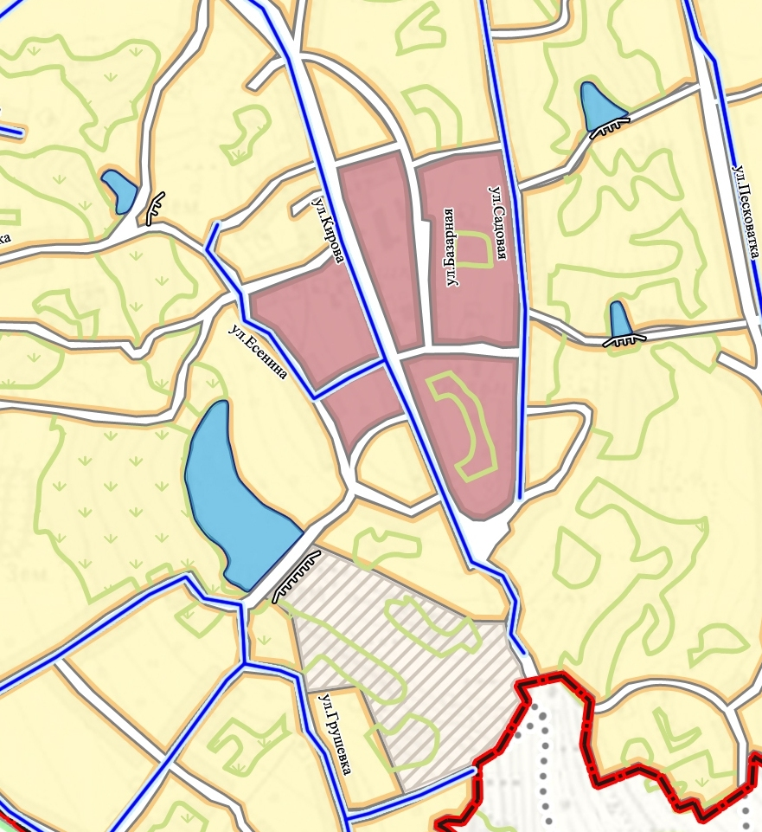
1
2
3
68
78
3787
41
сл. Сагуны
844
43
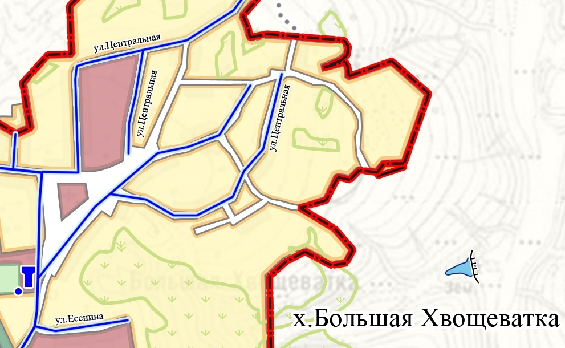
2
Центральная, 102

